学校召开“社会培训评价组织申报专题会”

为贯彻教育部办公厅等十四部门联合印发的《职业院校全面开展职业培训促进就业创业行动计划》（教职成厅〔2019〕5号）和江西省人力资源社会保障厅《关于遴选备案职业技能等级认定社会培训评价组织的通知》（赣人社字〔2020〕302号）的要求，学校积极启动“职业技能等级认定社会培训评价组织”申报工作。10月13日下午，学校在行政楼三楼会议室召开“江西省省人力资源社会保障厅关于遴选备案职业技能等级认定社会培训评价组织申报专题会”。
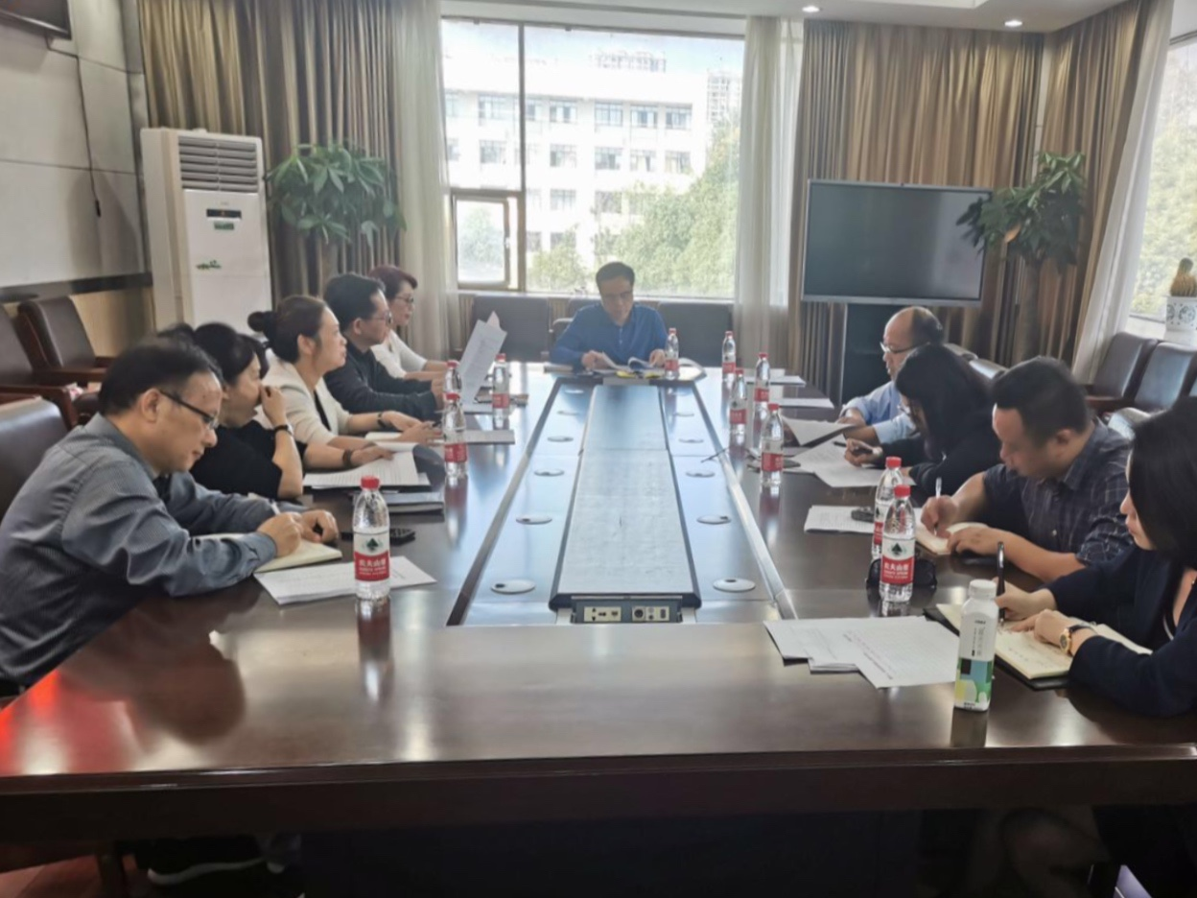
校领导杨福盛、各二级学院院长、教务处、技校工作部、产教融合处负责人、培训中心全体教职工参加会议。会议由副校长杨福盛主持。 他指出，此次是学校对技能鉴定社会培训评价组织的首次申报，任务很重、要求高，学校决定由培训中心牵头负责，各个学院及相关部门积极参与。各学院和相关部门按照文件要求准备好材料，如期交送培训中心汇总。培训中心收集各项申报材料，并进行甄选；完成申报材料的最终填写、报送。